Ministerul Educației și Cercetării al Republicii Moldova
Universitatea Tehnică a Moldovei
Facultatea Calculatoare, Informatică și Microelectronică

Raport
la
Lucrarea de laborator Nr. 2

Disciplina: Tehnici de programare

Tema: ” Start Here”

A efectuat : st. gr.SI – 262 Puiu Alexandru

A verificat : asistent universitar Marius Dumitrașcu

Chișinău – 2026
SARCINA LUCRĂRII

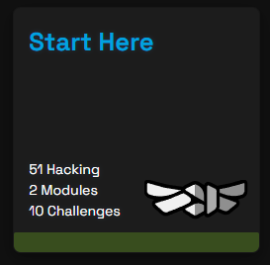
Scopul acestei lucrări este acomodarea rapidă cu mediul de lucru al platformei pentru pregătirea în securitate cibernetică. Parcurgerea exercițiilor fundamentale structurate în module permite înțelegerea modului de funcționare a mediului dojo și dobândirea abilităților necesare pentru rezolvarea provocărilor viitoare. De asemenea, finalizarea acestui modul introductiv validează pregătirea pentru accesarea materialelor de studiu avansate.

CONCLUZII

Prin parcurgerea modulului Start Here, am învățat cum funcționează mediul de lucru al platformei pwn.college și cum să abordez exercițiile practice. Am înțeles că procesul de învățare se bazează pe rezolvarea de provocări individuale în linia de comandă, unde obiectivul principal este descoperirea și extragerea jetoanelor secrete numite „flags”. De asemenea, am învățat cum să pornesc și să utilizeze spațiul de laborator pentru a executa comenzi în terminal, dobandind astfel deprinderile tehnice de bază necesare pentru a naviga prin interfață și a trece la modulele avansate de securitate cibernetică.

